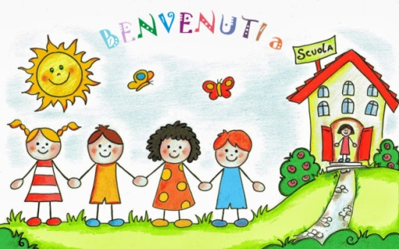ELENCO MATERIALE PER LA CLASSE SECONDA

PLESSO “N.ROSA”

A.S 2020-2021

Per l’inizio dell’anno scolastico, portare:

* Diario scolastico a quadretti;
* qq1 quadernino a quadretti per gli avvisi con copertina;
* Portapenne con: matita (HB), gomma, temperino (con serbatoio), colla stick, forbici a punta rotonda, matite colorate, pennarelli a punta fine.
* 3 quadernoni a righe di seconda con margine
* Libro di lettura e libro di scrittura “Che magie” di classe 1^
* 3 quadernoni a quadretti di seconda
* “La linea del 100”. Camillo Bortolato Ed. Erickson
* 1 copertina rossa, 1 copertina blu
* 1 cartellina con elastico
* 1 album da disegno (senza margini)
* 1 risma di carta per fotocopie
* 1 paio di calze antiscivolo (da tenere sempre in cartella)
* 1 confezione di fazzoletti da tenere a scuola

**Si prega di etichettare tutto il materiale scolastico.**